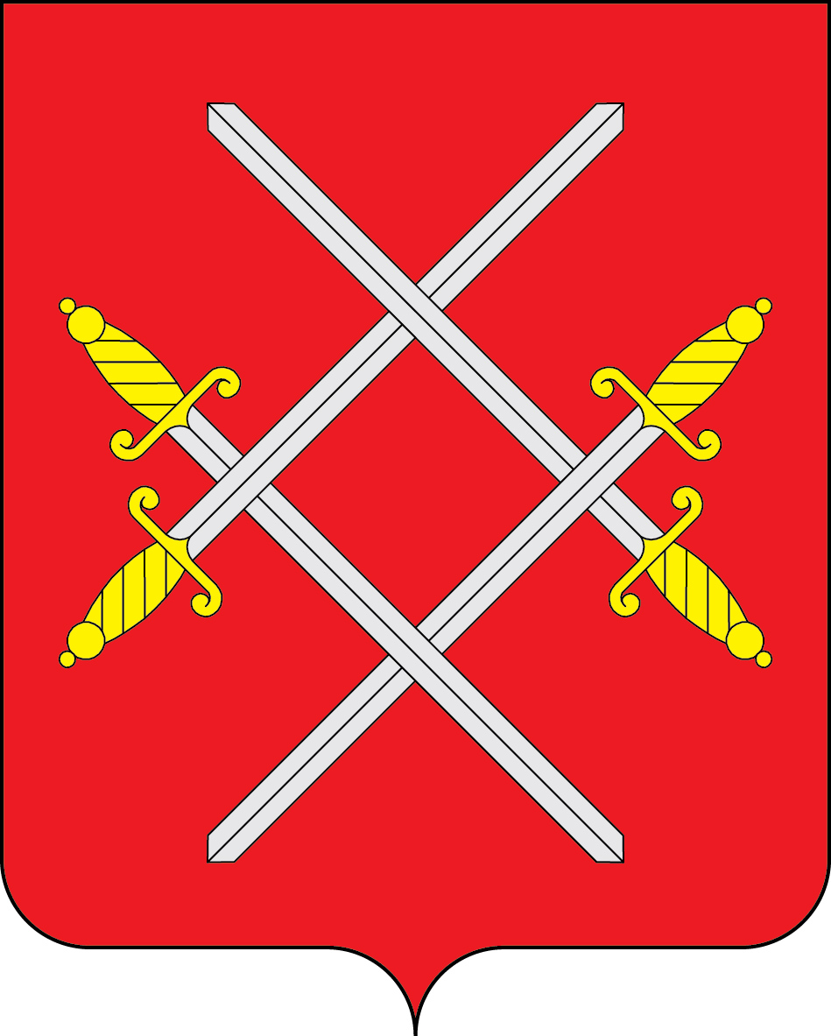

АДМИНИСТРАЦИЯ РУЗСКОГО ГОРОДСКОГО ОКРУГА

МОСКОВСКОЙ ОБЛАСТИ

ПОСТАНОВЛЕНИЕ

от __________________________ №_______

О внесении изменений в Порядок принятия решения о предоставлении бюджетных ассигнований на осуществление капитальных вложений в объекты капитального строительства муниципальной собственности Рузского городского округа Московской области и (или) приобретение объектов недвижимого имущества в муниципальную собственность Рузского городского округа Московской области за счет субсидий муниципальным бюджетным учреждениям Рузского городского округа, муниципальным автономным учреждениям Рузского городского округа Московской области, предоставления указанных субсидий и принятия решения о предоставлении получателю средств бюджета Рузского городского округа Московской области права заключать соглашение о предоставлении субсидий на срок реализации соответствующих решений, превышающий срок действия утвержденных получателю средств бюджета Рузского городского округа Московской области лимитов бюджетных обязательств на предоставление субсидий, утвержденный постановлением Администрации Рузского городского округа Московской области
от 16.11.2020 № 3652

В соответствии с Бюджетным кодексом Российской Федерации, решением Совета депутатов Рузского городского округа Московской области от 26.02.2020 №450/48 «О принятии Положения о бюджетном процессе в Рузском городском округе Московской области», руководствуясь Уставом Рузского городского округа Московской области, Администрация Рузского городского округа постановляет:
1. Внести в Порядок принятия решения о предоставлении бюджетных ассигнований на осуществление капитальных вложений в объекты капитального строительства муниципальной собственности Рузского городского округа Московской области и (или) приобретение объектов недвижимого имущества в муниципальную собственность Рузского городского округа Московской области за счет субсидий муниципальным бюджетным учреждениям Рузского городского округа, муниципальным автономным учреждениям Рузского городского округа Московской области, предоставления указанных субсидий и принятия решения о предоставлении получателю средств бюджета Рузского городского округа Московской области права заключать соглашение о предоставлении субсидий на срок реализации соответствующих решений, превышающий срок действия утвержденных получателю средств бюджета Рузского городского округа Московской области лимитов бюджетных обязательств на предоставление субсидий, утвержденный постановлением Администрации Рузского городского округа Московской области от 16.11.2020 № 3652 (далее – Порядок) следующие изменения:
1.1. В абзаце первом пункт 2 Порядка слова «в форме постановления» исключить;
1.2. Пункт 10 Порядка изложить в следующей редакции:
«10. Решением о предоставлении субсидии является включение в муниципальную программу Московской области мероприятия о предоставлении субсидий из бюджета Рузского городского округа на осуществление бюджетными учреждениями Рузского городского округа, муниципальными автономными учреждениями Рузского городского округа капитальных вложений в строительство (реконструкцию, в том числе с элементами реставрации) объектов капитального строительства муниципальной собственности Рузского городского округа и (или) приобретение объектов недвижимого имущества в муниципальной собственность Рузского городского округа. Детализация указанного решения осуществляется путем утверждения адресного перечня в соответствии с Порядком разработки и реализации муниципальных программ Рузского городского округа, утвержденным постановлением Администрации Рузского городского округа.».
2. Настоящее постановление вступает в силу с 1 января 2023 года и применяется к правоотношениям, возникающим при разработке муниципальных программ Рузского городского округа Московской области, реализацию которых планируется осуществлять в 2023 и последующих годах.
3. Разместить настоящее постановление на официальном сайте Рузского городского округа Московской области в сети «Интернет».
4. Контроль за исполнением настоящего постановления возложить на Заместителя Главы Администрации Рузского городского округа Московской области Спиряеву О.В.

Глава городского округа Н.Н. Пархоменко

